**Pantalla de acceso**

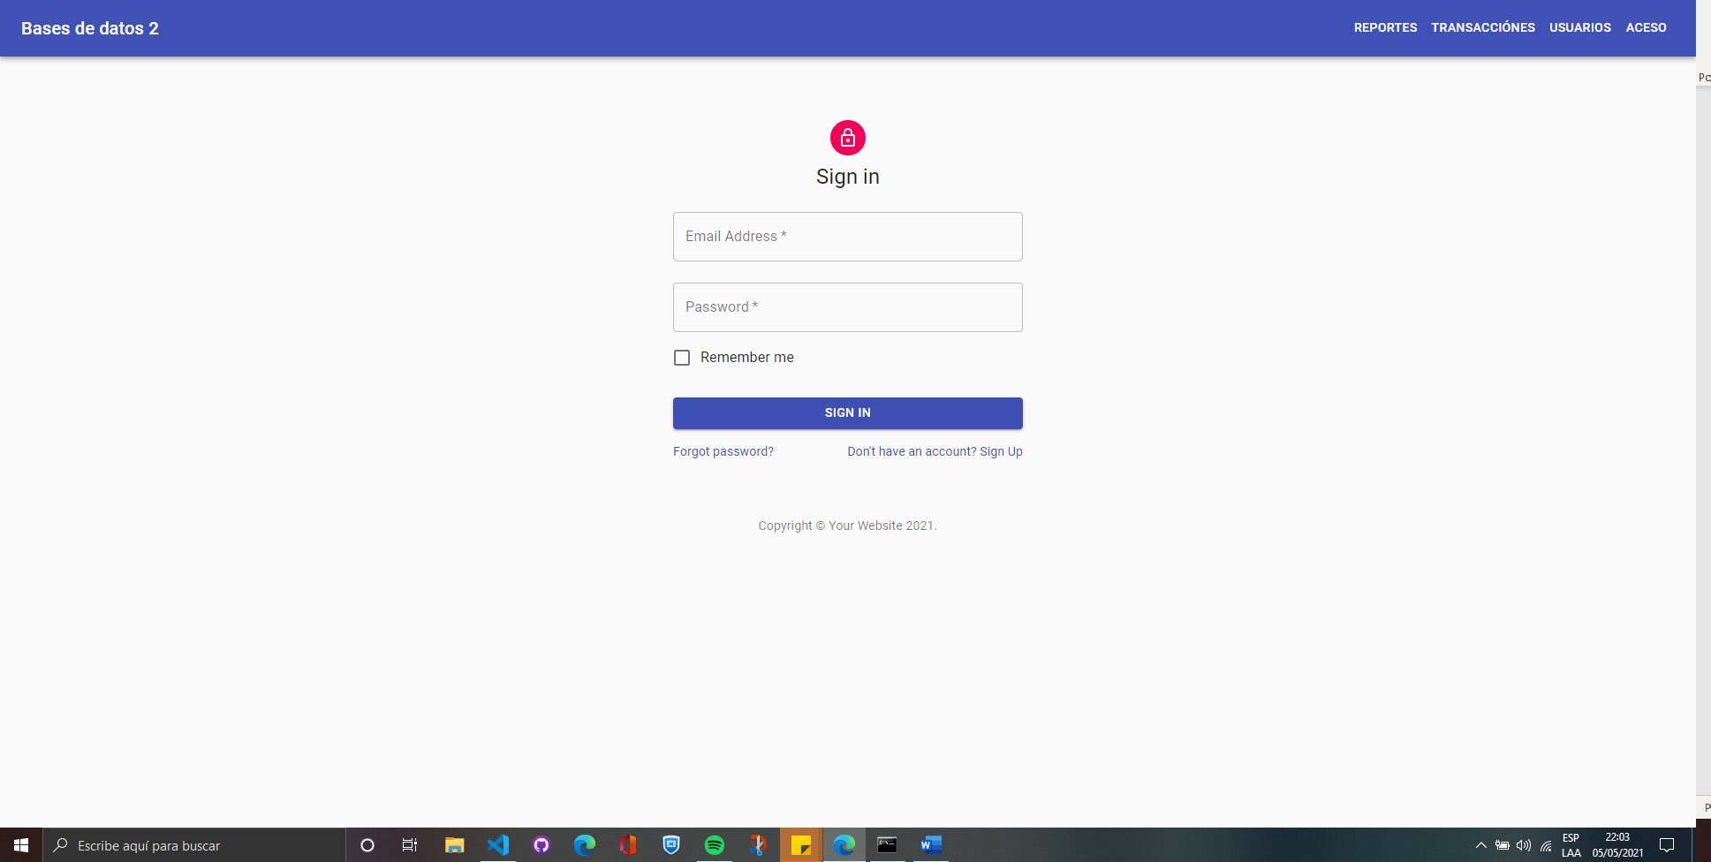

**Pantalla de reportes**

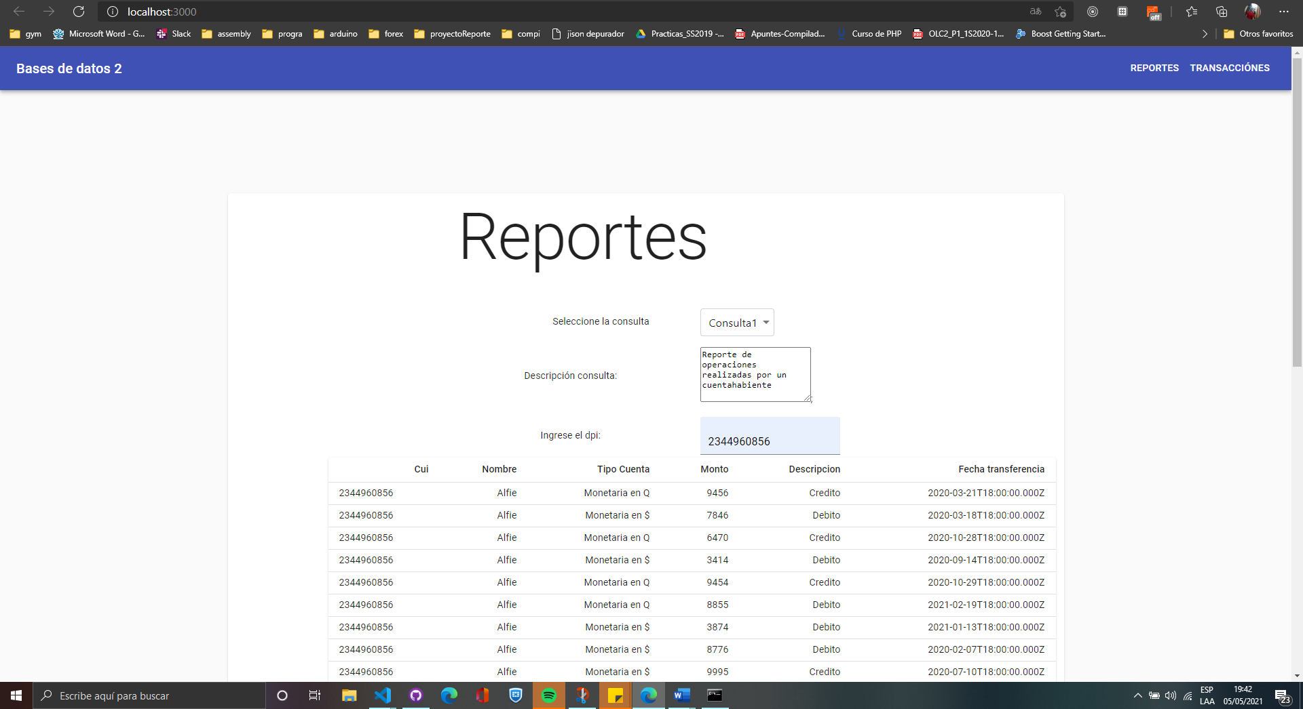

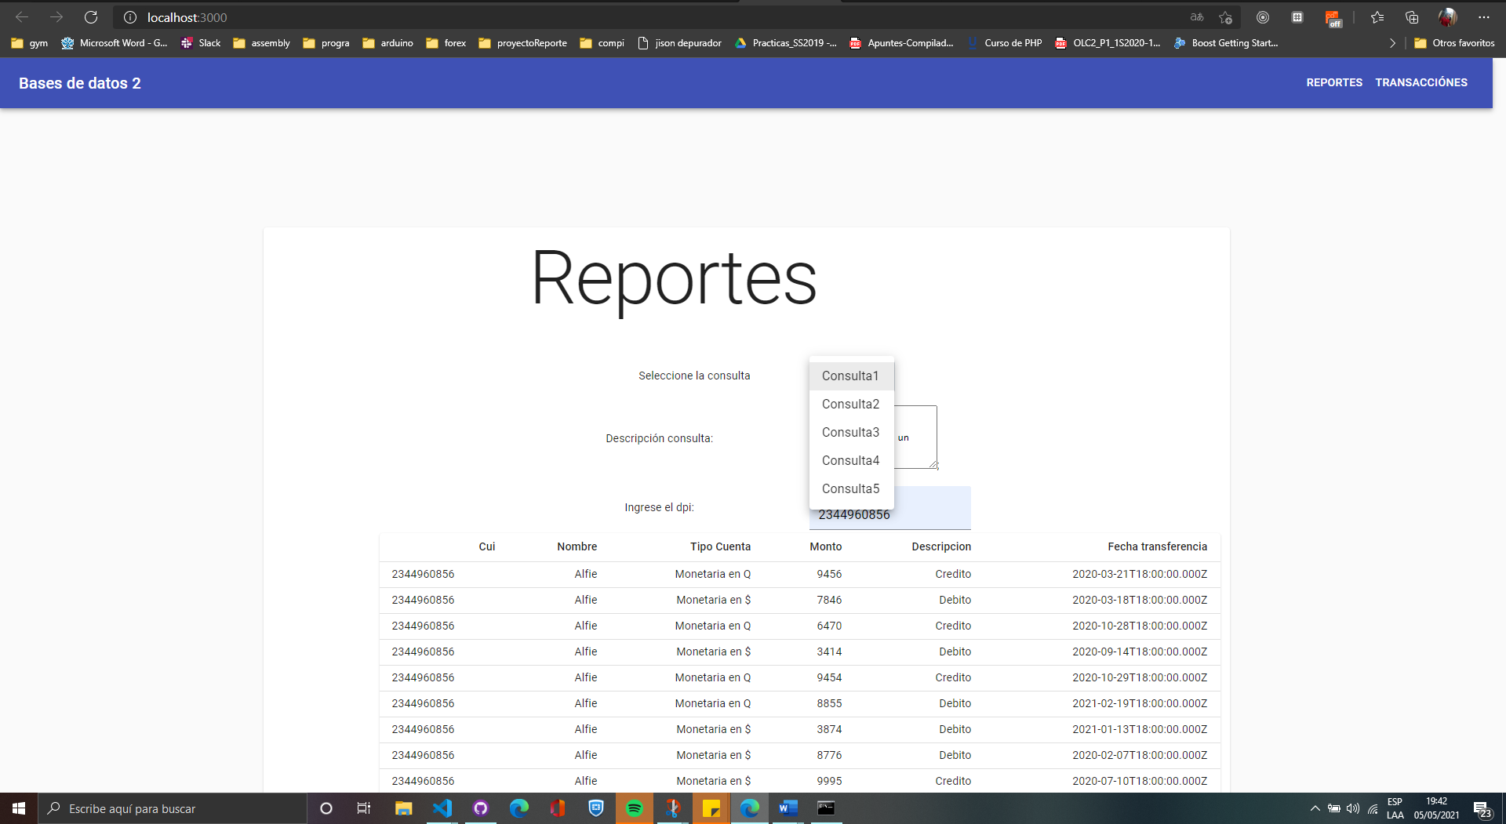

**Pantalla de transacciones**

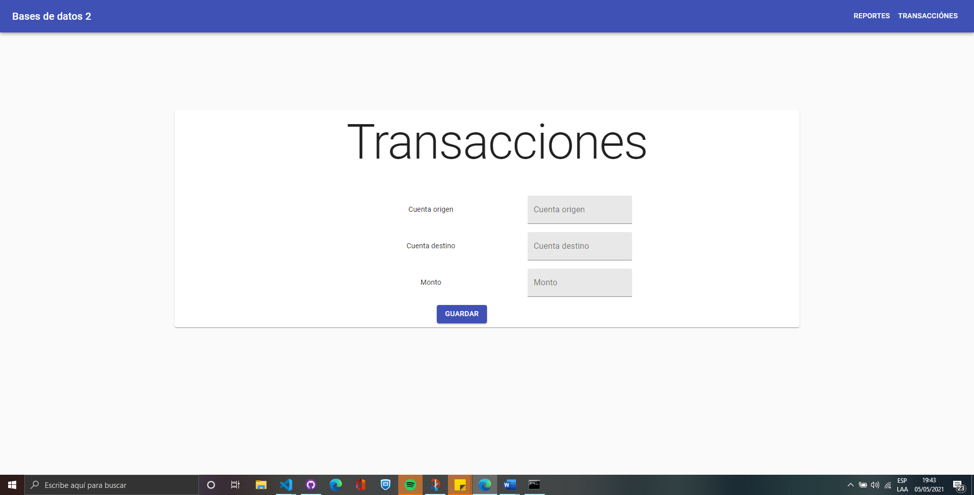

**Menús de acceso y usuarios**

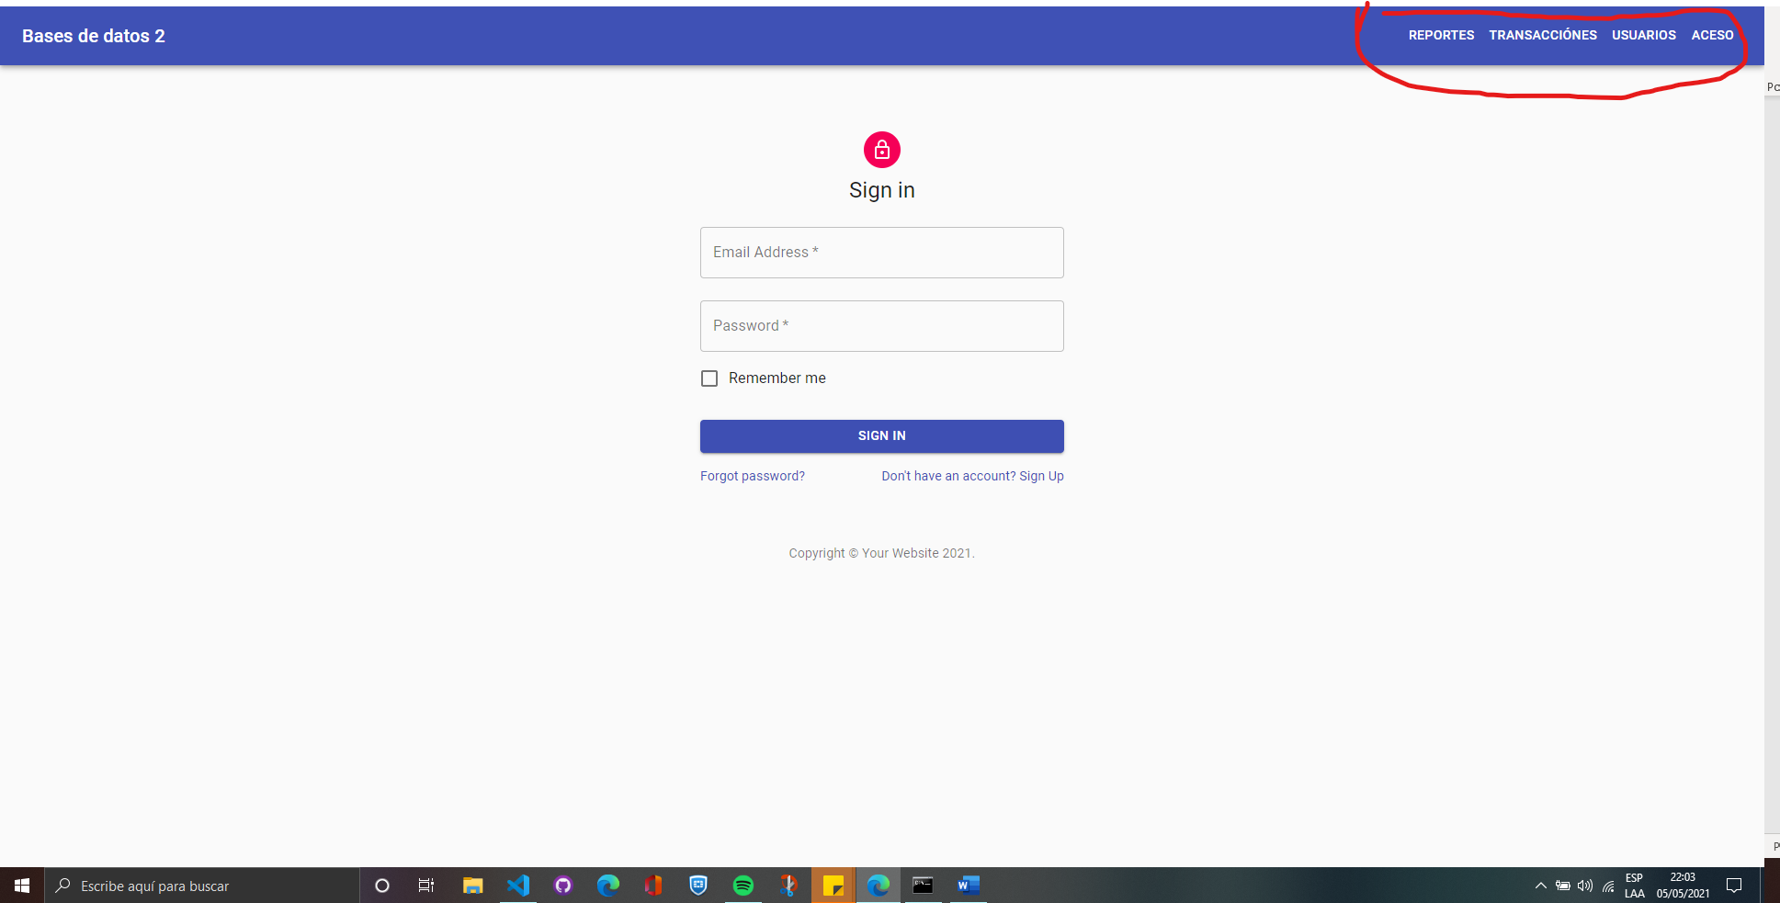

**Reportes**

**Operaciones realizadas por cuentahabiente**

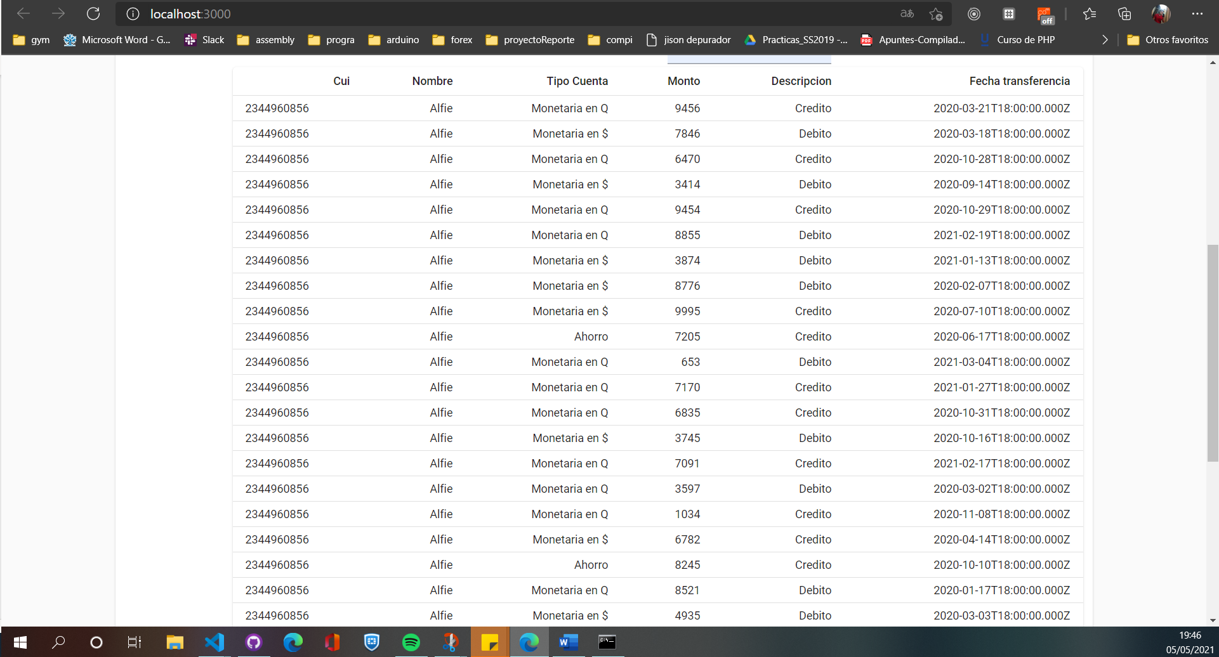

**Reporte de totales de créditos y débitos para la institución Banco Promerica**

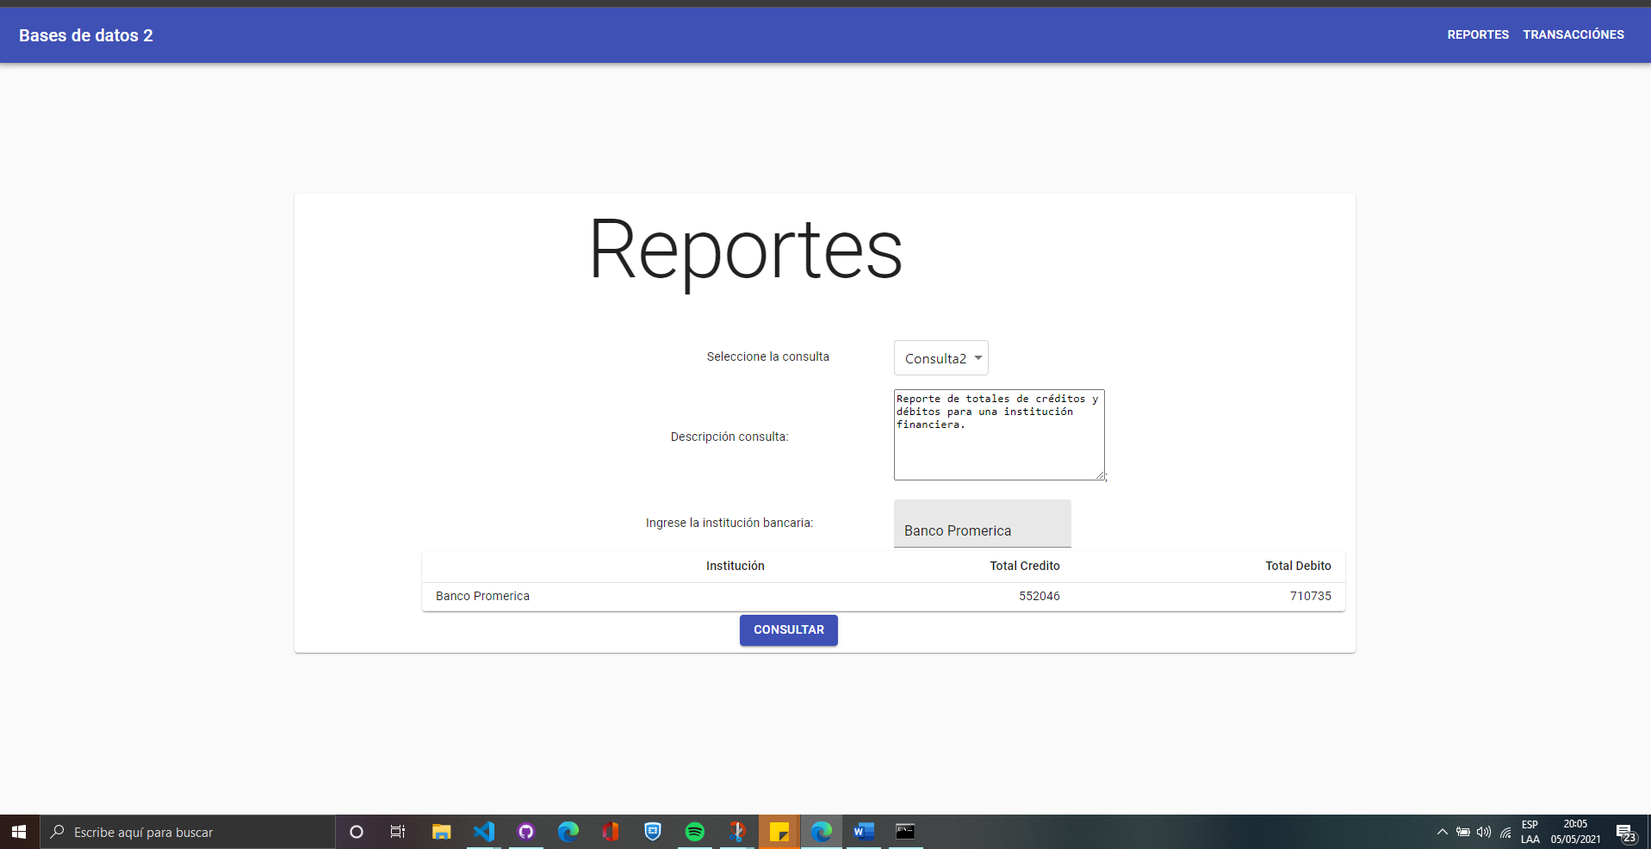

**Reporte cuentahabientes**

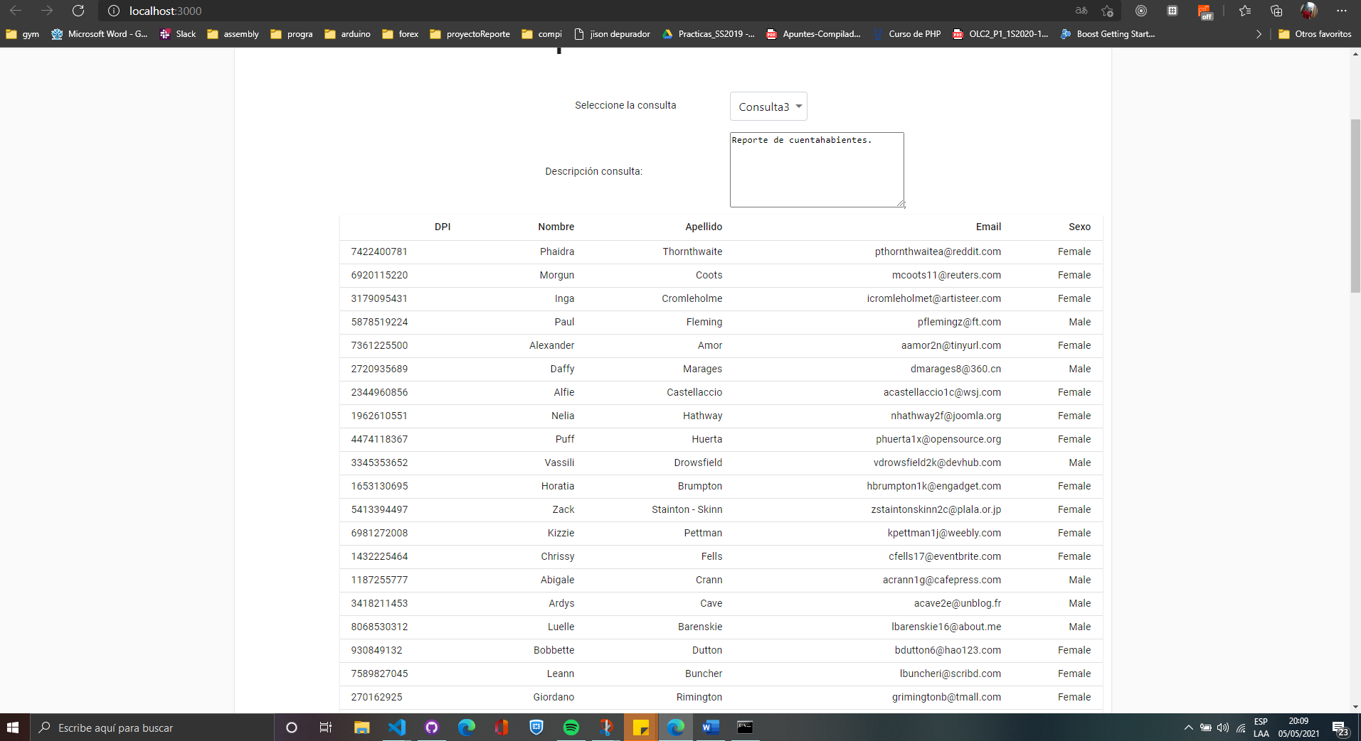

**Reporte instituciones bancarias**

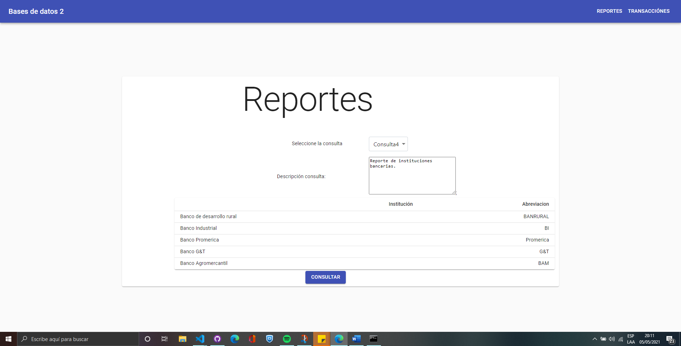

**Reporte de movimientos por cuentahabiente por mes.**

